Les vitamines et suppléments

Questions à poser pour justifier la prise de vitamines ou suppléments :
- À quel niveau se situe mon énergie?
- Est-ce que mon niveau d’énergie fluctue durant la journée, particulièrement entre 15h et 18h?
- Est-ce que je gère bien le stress?
- Est-ce que j’ai un sommeil réparateur?
- Est-ce que je ressens des ballonnements?
- Est-ce que je sens mon abdomen gonflé immédiatement après les repas?
- Est-ce que mes cheveux, ma peau et mes ongles sont en bonne santé? Perte de cheveux, ongles qui se dédoublent, psoriasis, exéma, urticaire? Ces signes sont souvent la cause d’un manque de nutriments.

Il n’y a pas de contre-indications à prendre des vitamines et suppléments, ni même pour les femmes enceintes ou qui allaitent.
Saviez-vous que les médecins et les pharmaciens n’ont reçus aucune formation quant à l’utilisation et aux bienfaits des vitamines et suppléments. Par conséquent, ils n’ont pas les connaissances nécessaires pour affirmer ou infirmer les avantages quotidiens à les consommer.
La particularité des produits développés par doTERRA est qu’ils reproduisent les ratios que l’ont retrouve dans la nature contrairement aux autres qui sont sous ou surchargés comme on peut le voir dans les graphiques suivants.
Diète moyenne sans vitamines ou suppléments

Diète moyenne + Multivitamines communes

Diète moyenne + doTERRA

Particularités propres à doTERRA :
- Ils contiennent tous des huiles essentielles qui ont un effet au niveau :
- Physiologique
- Psycho-émotif
- Énergitique
- Ils ne contiennent pas de SLS (agent moussant) qui est reconnu comme étant cancérigène;
- Ils contiennent des huiles essentielles ou des enzymes pour faciliter :
- L’assimilation
- La digestion
- Le métabolisation
- Ils proviennent de sources alimentaires et non pharmaceutiques.

Il est également bon de noter que certains produits sont disponibles en version Vegan (sans traces animales).

LLV (Life long vitality pack)

Le trio de vitamines et suppléments fournit le niveau adéquat de nutriments essentiels et de facteurs métaboliques nécessaires pour atteindre une santé, une énergie et une longévité optimales.
La santé et la vitalité tout au long de la vie est possible grâce à une hygiène de vie saine qui inclut un régime alimentaire équilibré, l’intégration de l’activité physique au mode de vie, l’atteinte d’un poids santé (IMC), le repos, la gestion du stress, l’exposition aux toxines et bien entendu, elle doit tenir compte de notre prédisposition génétique pour les maladies.
Même si nous n’avons pas le contrôle complet des facteurs qui agissent sur notre santé et notre bien-être, de nouvelles recherches scientifiques révèlent qu’il est possible d’influencer certains d’entre eux voire même les contrôler. Une vie pleine de vitalité et de santé jusqu’à un âge avancé commence par fournir à vos cellules les nutriments et les éléments métaboliques nécessaires pour les aider à fonctionner de manière optimale.

« Avoir l’air jeune, se sentir plus jeune et vivre plus longtemps »

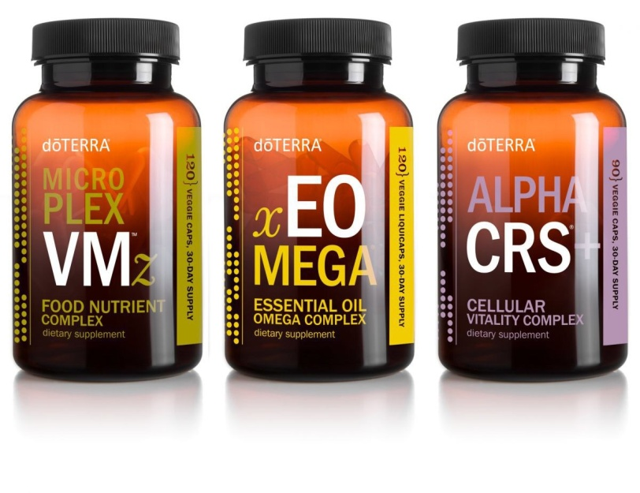
- Microplex VM_{z}

- Complexe multivitamines

  - B & C (Hydrosoluble);
  - D & E (Liposoluble);
  - Oligoéléments (sels minéraux tels que l’iode, le fer, le cuivre, le zinc, le sélénium, le chrome, le molybdène, le bore) ;
  - Minéraux chélates (favorise l’absorbation à l’aide d’un élément végétal comme par exemple le kale) ;
  - Agit au niveau du système immunitaire.

- _{x} EO MEGA

- Agit au niveau du cerveau au même titre que de l’huile pour le moteur d’un véhicule;
- Aide le système immunitaire;
- Anti-inflammatoire très puissant ;
- Particularité de doTERRA :
- Ratio 1 : 1 (oméga 3 et oméga 6)
***N.B. : Le ratio type pour un régime alimentaire nord-américain canadien est de 1 : 15 qui est à la base de maladies chroniques de nature inflammatoire comme les rhumatismes ou l’arthrite.

- Alpha CRS +
Mélange de poly phénols et de caroténoïdes (lutéine et lycopène)

Toutes ces sources de création de radicaux libres créent un stress d’oxydation au-delà de ce que notre corps peut supporter. Les dégâts liés aux radicaux libres sont reconnus comme jouant un rôle majeur dans le vieillissement.
Les antioxydants sont des molécules stables qui peuvent neutraliser les radicaux libres. Certains antioxydants se trouvent dans notre nourriture, en particulier dans les fruits et les légumes, et d’autres sont fabriqués par notre organisme.

- La plupart des experts médicaux recommandent que nous augmentions notre appart en antioxydants ;
- Agit comme un antirouille pour le corps;
- Élimine les tâches pigmentaires car celles-ci sont le résultat d’un phénomène d’oxydation;

- Neutralise les radicaux libres qui sont des coproduits de notre respiration et du métabolisme alimentaire. Ceux-ci endommagent voire détruisent les cellules saines et accélèrent le processus de vieillissement en attaquant l’ADN des cellules et d’autres structures critiques comme les mitochondries qui produisent l’énergie nécessaire aux cellules.
*** Les radicaux libres proviennent également d’autres sources comme la pollution, le tabagisme, l’exposition au soleil et à d’autres radiations.
- Favorise la prolifération de cellules saines qui permet le bon fonctionnement du corps et accroît l’espérance de vie par la réduction du stress d’oxydation à l’ADN et aux autres composantes cellulaires.

Bienfaits généraux observés suite à la prise des LLV :
- Amélioration considérable de l’insomnie et du nombre de réveil;
- Élimination des problèmes de constipation;
- Permet une meilleure gestion du stress;
- Augmentation du niveau d’énergie;
- Renforcement du système immunitaire (moins malade) ;
- Contrôle du cholestérol ;
- Diminution des irritations saisonnières de manière drastique;
- Contrôle de l’humeur ;
- Perte et stabilisation du poids ;
- Permet la disparition des tâches pigmentaires après 2 à 3 mois d’utilisation à dose maximale (3 fois par jour);
- Cheveux, cils et ongles plus forts et résistants.

Suggestion de posologie

doTERRA recommande de prendre le trio de vitamines quatre fois par jour pour obtenir les effets optimales et fournir à notre corps ses besoins quotidiens. Pour une personne qui les commence cette dose peut s’avérer trop élevé et causer un certain inconfort comme des courbatures, ballonnements, maux de tête, mal être, etc. Selon mon expérience et avec mes clients, je recommande une intégration progressive selon la condition.

- Personne en bonne santé

Je suggère de :

- Prendre une dose matin et soir pendant les repas durant les deux premières semaines
- Prendre 2 dose le matin et une autre le soir pour les deux semaines suivantes
- Prendre la pleine dose après la quatrième semaine.

- Personne avec problèmes de santé grave

Si vous n’êtes pas à l’aise avec l’état de santé de votre client, il est préférable que vous lui demandiez d’en parler avec son médecin pour s’assurer que les LLV sont indiquées avec sa condition.

Je suggère de :

- Prendre une dose le matin pendant le repas durant les deux premières semaines.
- Prendre une dose matin et soir pendant les repas pendant les semaines 3 et 4.
- Prendre 2 dose le matin et une autre le soir pour les semaines 5 et 6.
- Prendre la pleine dose après la 7e semaine.

N.B. : Les vitamines comme les huiles essentielles doivent être consommées deux heures avant ou après la prise de médication.

- Femme enceinte ou qui allaite

Il n’y a aucune contre-indication à prendre les LLV pour une femme enceinte ou qui allaitent. D’ailleurs, les LLV contiennent 400mcg d’acides foliques comme ce qui est recommandée pour les femmes enceinte par Santé Canada dont vous trouverez le lien ci-bas :

https://www.canada.ca/fr/sante-publique/services/grossesse/acide-folique.html

Pour la nourrisse, il est préférable de ne pas prendre le trio de vitamines dépassé la période du souper afin de ne pas perturber la période du dodo de l’enfant car celui-ci peut devenir plus agité. (Suppléments se retrouvent dans le lait maternel).

Démarrer la prise de LLV de manière progressive comme pour la personne en bonne santé présenté ci-hauit.

Les autres suppléments

- Mito ₂ Max

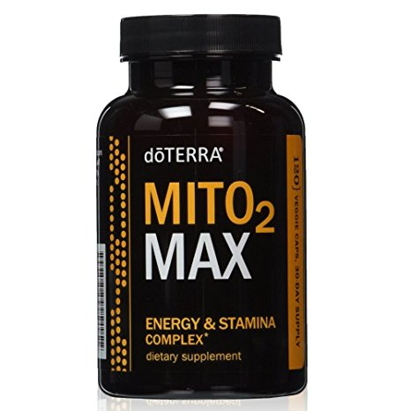

- Apport une amélioration marquée du niveau d’énergie ressentie;
- Supporte la régénération cellulaire et le métabolisme en favorisant une production optimale d’ATP (adénosine triphosphate);
- Favorise une meilleure circulation sanguine;
- Améliore l’endurance et optimise l’utilisation de l’Oxygène;
- Aide à diminuer les effets de la fatigue et du stress;

- DDR Prime

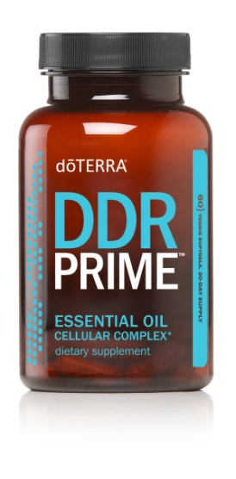
- Antioxydant cellulaire qui agit comme un antirouille pour la cellule;
- Ne travaille pas au même niveau que les antioxydants présents dans les aliments comme le bleuet. Ils vont jouer un rôle au niveau du noyau de la cellule dans le but de lui rendre son intégrité;
- Aide à éjecter le cancer présent au niveau du noyau de la cellule
Il est possible d’observer dans l’image de gauche, la différence entre un noyau de cellule saint et un cancéreux. L’antioxydant viendra expulser l’anomalie du noyau qu’on pourrait aussi comparer à un virus informatique afin de laisser la place à un nucléole en santé.

- Contient des huiles essentielles comme :
- Le clou de girofle
- Le frankincense dont les études démontrent des résultats concluants pour les maladies telles que l’Alzheimer et le Parkinson;
- Le Niaouli qui est le cousin du Melaleuca
- Etc.

- TerraZyme

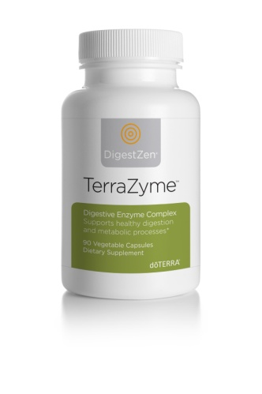
- Permet une meilleure absorption et métabolisation des aliments;
- Élimine l’effet de gonflement ressenti immédiatement après les repas.
- Accélère la conversion des nutriments présents dans les aliments en énergie cellulaire;
- Contient un complexe anti-gluten qui permet de faciliter leur digestion;
- Supporte activement la production d’enzymes indispensable aux activités métaboliques;
- Contient du HCL (sels biliaires) qui permettent de rétablir le ph de l’estomac.

- PB Assist +
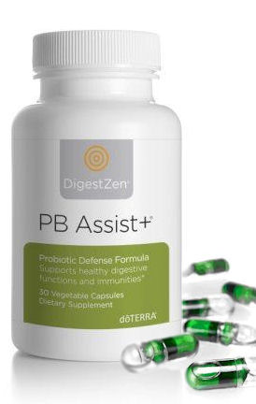

- Contient de la chlorophylle qui est la substance constituante la plus importante se retrouvant dans les plantes. Elle permet d’absorber la lumière du soleil et de la convertir en énergie ;
- La particularité de celle offerte par doTERRA est que les gélules sont antéro-soluble. Elles se dessoudent seulement dans les intestins car elles sont conçues de façon à résister au ph acide de l’estomac.
- Permet de contrer les débalancements de la flore intestinale :
  - Alternance constipations-diarrhées
  - Inconfort digestif (ballonnements)
  - Fatigue chronique
  - Colon irritable et maladie de Crown
  - Fibromyalgie
  - Intolérances alimentaires sporadiques
  - Maladies chroniques inflammatoires
  - Système immunitaire à plat (75% de notre système immunitaire est dans la flore intestinale)
  - Sauts de l’humeur (Intestins sont comme un 2e cerveau)
***95% de la sérotonine qui est une hormone de la bonne humeur est métabolisée dans les intestins grâce à la flore intestinale
- Bon à savoir : Les insecticides présents sur les aliments que nous consommons sont reconnus pour détruire la flore intestinale.

Afin de vous faire réfléchir sur l’importance que doit avoir la santé dans votre vie, voici une citation pleine de sens d’Oscar Wild :
«Ce n’est pas de rajouter des années à la vie qui compte mais de rajouter de la vie aux années!».
Pour plus d’informations, vous pouvez consulter le site de doTERRA, faire plus amples recherches sur Google.

N.B. : Plusieurs informations présentées dans ce document ont été tirées d’une vidéo de Nathalie Chausseau, naturopathe.

Document réalisé par : Audrey Crépeault

